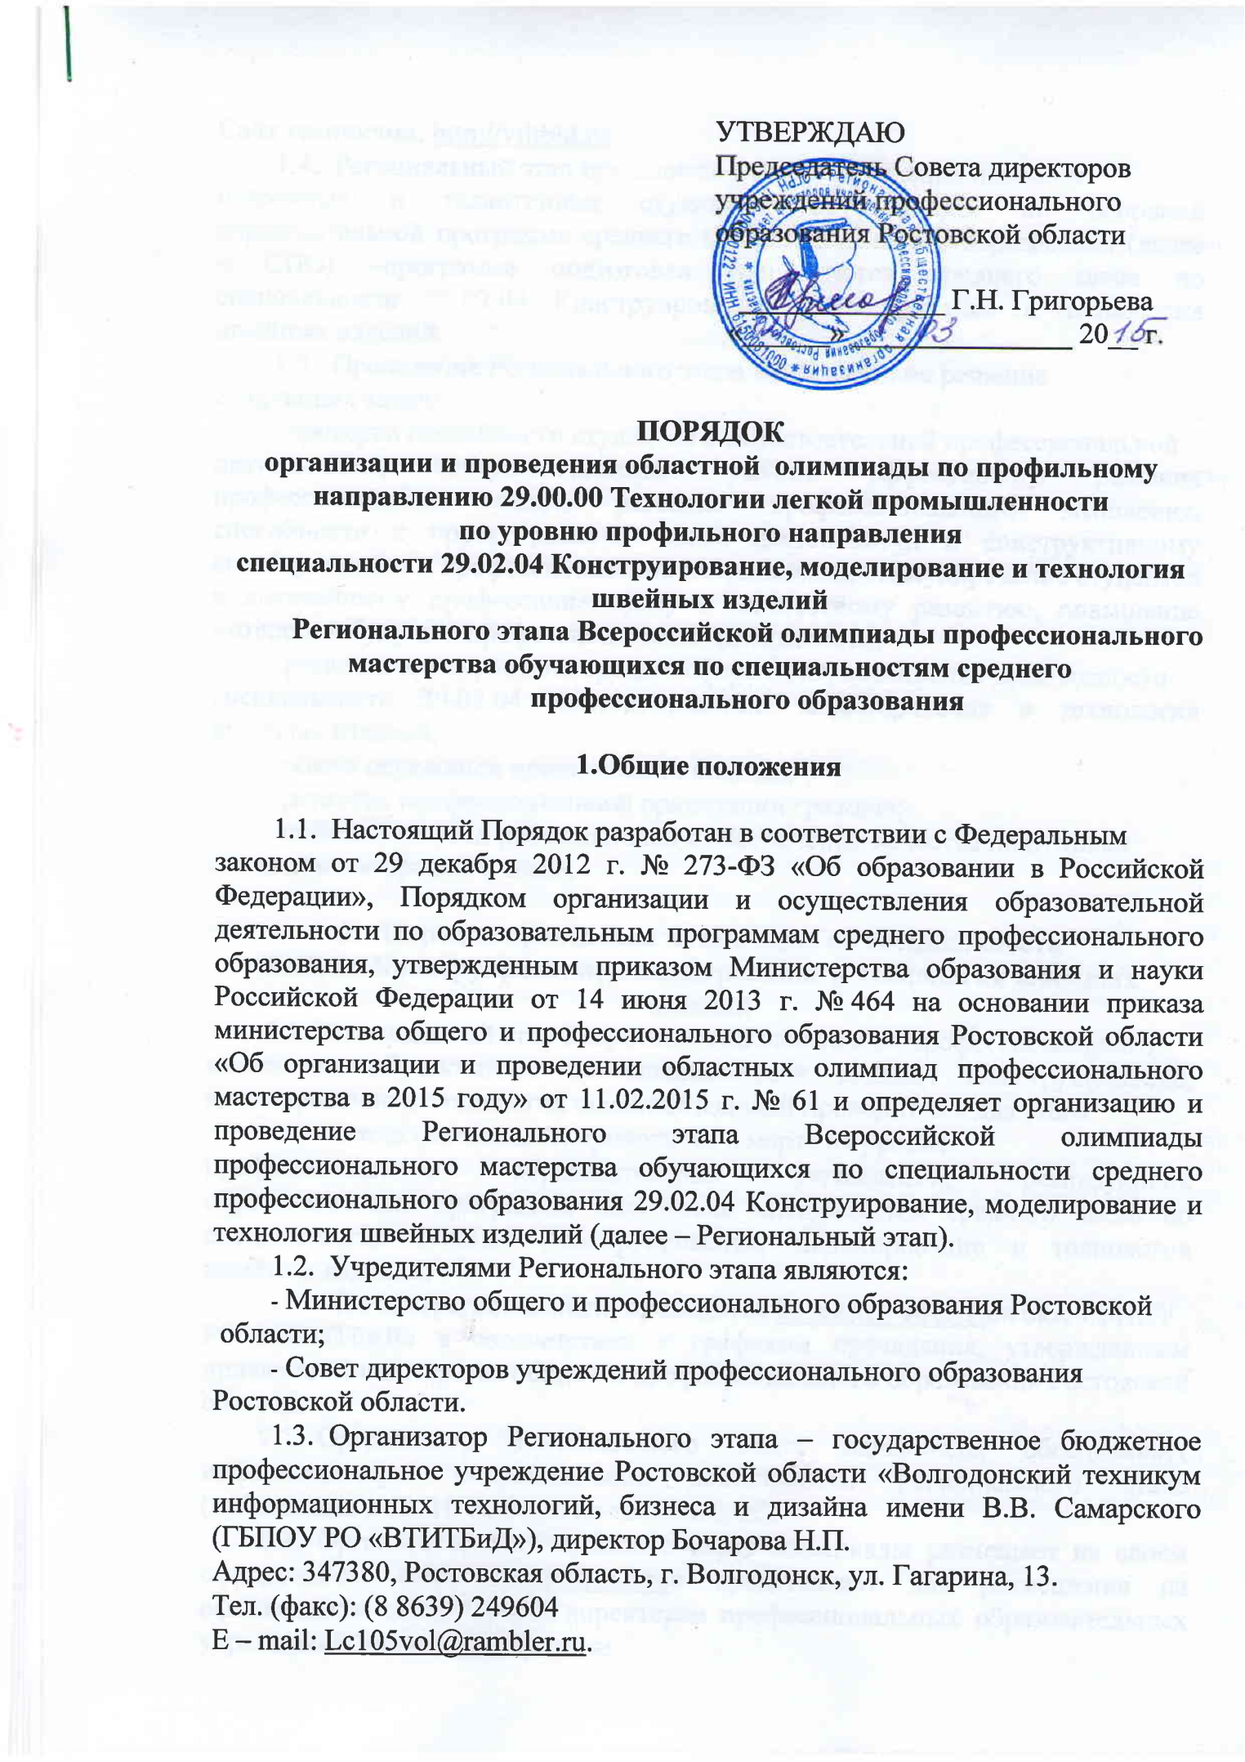
Сайт техникума: http://vtitbid.ru
  - Региональный этап проводится в целях выявления наиболее
одаренных и талантливых студентов, обучающихся по основной образовательной программе среднего профессионального образования (далее – СПО) –программе подготовки специалистов среднего звена по специальности 29.02.04 Конструирование, моделирование и технология швейных изделий.
  - Проведение Регионального этапа направлено на решение
следующих задач:
- проверка способности студентов к самостоятельной профессиональной
деятельности, совершенствование умений эффективного решения профессиональных задач, развитие профессионального мышления, способности к проектированию своей деятельности и конструктивному анализу ошибок в профессиональной деятельности, стимулирование студентов к дальнейшему профессиональному и личностному развитию, повышение интереса к будущей профессиональной деятельности;
- развитие конкурентной среды в сфере СПО, повышение престижности
специальности 29.02.04 Конструирование, моделирование и технология швейных изделий;
- обмен передовым практическим опытом;
- развитие профессиональной ориентации граждан;
- повышение роли работодателей в обеспечении качества подготовки
специалистов среднего звена.

- Порядок проведения олимпиады по специальности
29.02.04 Конструирование, моделирование и технология швейных
изделий
  - Региональный этап Всероссийской олимпиады профессионального
мастерства обучающихся по специальности 29.02.04 Конструирование, моделирование и технология швейных изделий проводится в два этапа:
- I этап (начальный) проводится в марте на уровне
профессиональных образовательных учреждений, реализующих образовательные программы подготовки специалистов среднего звена по специальности 29.02.04 Конструирование, моделирование и технология швейных изделий;
- II этап (региональный) проводится 26 марта 2015 г.на базе ГБПОУ

РО «ВТИТБиД» в соответствии с графиком проведения, утвержденным приказом Министерства общего и профессионального образования Ростовской области.
  - Организатор Регионального этапа олимпиады обеспечивает информационное сопровождение деятельности Регионального этапа (публикации в СМИ, сюжеты на телеканалах).
  - Организатор Регионального этапа олимпиады размещает на своем официальном сайте http://vtitbid.ruи представляет для размещения на официальном сайте Совета директоров профессиональных образовательных учреждений Ростовской области:

- не позднее чем, за 20 дней до начала Регионального этапа олимпиады Порядок организации и проведения Регионального этапа по специальности 29.02.04 Конструирование, моделирование и технология швейных изделий, раскрывая общую характеристику заданий, технические средства, профессиональное оборудование, которые будут использоваться при проведении этапа;
- не позднее 10 дней после проведения олимпиады сводную
ведомость оценок участников, фото- и видеоотчет.
  - Организатор обеспечивает контроль соблюдения участниками олимпиады норм техники безопасности и правил охраны труда.
  - Жюри оценивает результаты выполнения заданий участниками олимпиады и на основе проведенной оценки определяет победителя и призёров олимпиады.
  - Финансовое обеспечение проведения Регионального этапа осуществляется за счет:
средств областного бюджета, направляемых на приобретение призов и дипломов, в соответствии со сметой, утверждаемой приказом минобразования Ростовской области;
организационных взносов профессиональных образовательных учреждений, студенты которых являются участниками Регионального этапа олимпиады и (или) организационных взносов иных заинтересованных лиц;
организационных взносов Совета директоров учреждений профессионального образования Ростовской области;
иных средств, поступивших на обеспечение проведения этапа олимпиады (средств социальных партнеров, спонсоров, средств, поступающих из иных источников), а также средств организатора.
  - Величина организационного взноса устанавливается организатором.
  - Питание, медицинское и транспортное обслуживание участников, а
также проведение культурных мероприятий для участников обеспечиваются организатором за счёт организационных взносов, иных средств, поступивших на обеспечение проведения Регионального этапа олимпиады, а также средств организатора. Питание, медицинское и транспортное обслуживание сопровождающих лиц, а также проведение культурных мероприятий для указанных лиц обеспечиваются за счёт командировочных средств.

- Участники олимпиады по специальности
29.02.04 Конструирование, моделирование и технология швейных
изделий

  - К участию в олимпиаде допускаются лица в возрасте до 25 лет включительно на день начала проведения Регионального этапа олимпиады, обучающиеся в профессиональных образовательных учреждениях по аккредитованной образовательной программе по специальности 29.02.04 Конструирование, моделирование и технология швейных изделий и имеющие российское гражданство.
  - К участию в Региональном этапе допускаются победители и призеры начального этапа олимпиады по специальности 29.02.04 Конструирование, моделирование и технология швейных изделий. Организатор начального этапа направляет своих победителей и призеров для участия в Региональном этапе олимпиады посредством подачи заявки по установленной форме в срок
до 20 марта 2015 г.на адрес электронной почты: Lc105vol@rambler.ru. (приложение 1)
  - Участники Регионального этапа олимпиады прибывают к месту его проведения с сопровождающим лицом. Сопровождающее лицо несет ответственность за поведение и безопасность участников Регионального этапа олимпиады в пути следования и в период проведения Регионального этапа.
  - Участник Регионального этапа должен иметь при себе:
- студенческий билет;
- документ, удостоверяющий личность;
- справку с места учебы за подписью руководителя образовательной
организации, заверенную печатью указанного учебного учреждения;
- заявление о согласии на обработку персональных данных
(приложение 2);
- полис ОМС;
- спецодежду и сменную обувь (наличие на спецодежде символики
образовательного учреждения не допускается);
- инструменты и приспособления, необходимые для выполнения
профессионального задания.

- Программа олимпиады по специальности
29.02.04 Конструирование, моделирование и технология швейных
изделий

  - Для проведения Регионального этапа олимпиады создаются рабочая группа, экспертная группа, жюри и апелляционная комиссия.
  - Рабочая группа осуществляет организационное и методическое обеспечение проведения олимпиады, в том числе проверку полномочий участников и шифровку участников. Рабочая группа формируется организатором Регионального этапа.
  - Экспертная группа разрабатывает задания, методику и критерии оценивания результатов выполнения заданий. Экспертная группа формируется из числа руководящих и педагогических работников профессиональных образовательных учреждений, реализующих образовательные программы соответствующего профиля и уровня, представителей работодателей, профессиональных ассоциаций, бизнес – сообществ.
  - Жюри оценивает результаты выполнения заданий участниками Регионального этапа олимпиады и на основе проведенной оценки определяет победителя и призёров.
Жюри формируется организатором Регионального этапа.
Жюри Регионального этапа включает в себя не менее 5 членов из числа:
- руководителей и ведущих специалистов организаций отрасли,
профессиональных ассоциаций, бизнес-сообществ, социальных партнеров;
- руководящих и педагогических работников образовательных
учреждений, являющихся организаторами этапов, других образовательных учреждений, реализующих образовательные программы, соответствующие профилю олимпиады;
- членов экспертной группы Регионального этапа.
  - Апелляционная комиссия рассматривает апелляционные заявления участников олимпиады о несогласии с оценкой результатов выполнения заданий (далее – апелляции).
В течение двух часов после объявления результатов олимпиады участник может подать апелляцию в апелляционную комиссию.
Рассмотрение апелляций проводится в течение 2-х часов после завершения установленного срока приема апелляций.
При рассмотрении апелляции апелляционная комиссия принимает решение о сохранении оценки, выставленной жюри по результатам олимпиады, либо о повышении указанной оценки, либо о понижении указанной оценки (в случае обнаружения ошибок, не выявленных жюри). Решение апелляционной комиссии является окончательным.
После завершения рассмотрения апелляций жюри объявляет окончательные результаты (с учетом изменений оценок, внесенных апелляционной комиссией) с указанием победителя и призеров Регионального этапа Всероссийской олимпиады.
В состав апелляционной комиссии входят представители
ГБПОУ РО «ВТИТБиД», иные квалифицированные специалисты и эксперты по профилю олимпиады.

- Принципы разработки содержания заданий

5.1. Теоретическое задание включает в себя вопросы по дисциплинам (согласно ФГОС СПО по специальности 29.02.04 Конструирование, моделирование и технология швейных изделий):
- Теоретические основы конструирования швейных изделий;
- Методы конструктивного моделирования швейных изделий;
- Основы художественного оформления швейного изделия;
- Основы обработки различных видов одежды;
- Материаловедение;
- История стилей в костюме.
При разработке теста использован перечень учебных изданий, рекомендованный к использованию в учебном процессе образовательными учреждениями, реализующими программы среднего профессионального образования в 2014-2015 учебном году, прошедший рецензирование в соответствии с приказом Минобрнауки России от 15.01.2007 г. № 10, дополнением к приказу от 16.03.2009 г. № 83 «О внесении изменения в приказ Минобрнауки России» (письмо Федерального института развития образования № 01-00-05/969 от 25.11.2013 г.)
5.2. Профессиональное задание направлено на выявление навыков
применения методов конструктивного моделирования швейного изделия и изготовления экспериментального образца (макета).

- Виды заданий и критерии оценки

  - Олимпиада включает в себя выполнение заданий следующих видов:
- теоретическое задание;
- профессиональное задание.
  - Теоретическое задание проводится в форме электронного
тестирования. Всем участникам предлагается одинаковый тест. На выполнение теоретического задания отводится 30 минут. В структуру теста включено20вопросовразличного вида. Вопросы исключают разночтение, предполагают конкретные ответы.
В конкурсное тестирование включены следующие типы заданий:
- одиночный выбор;
- указание порядка;
- сопоставление;
- ручной ввод числа;
- ручной ввод текста;
- да/нет.
Оценка результатов тестирования осуществляется в электронной форме
автоматически, по количеству правильных ответов: 1 балл за правильный ответ на вопрос.
При проведении электронного тестирования используется свободно располагаемый генератор тестов MyTest.
  - Профессиональное задание обучающихся по специальности
29.02.04 Конструирование, моделирование и технология швейных изделий– это содержание работы, которую необходимо выполнить участнику для демонстрации определённого вида профессиональной деятельности в соответствии с требованиями ФГОС с применением теоретических знаний и практических навыков, заключающихся в проектировании, разработке, изготовления изделия по заданным параметрам с практическим выполнением задания и контролем соответствия результата проектным показателям.
Профессиональное задание состоит из разработки модельной
конструкции, раскроя и изготовления макета по предложенному образцу. Порядок выполнения работы следующий:
- организация рабочего места;
- выполнение анализа модельной конструкции плечевого изделия по
предложенному образцу на основе технического рисунка модели;
- разработка модельной конструкции предложенного образца модели с
применением методов конструктивного моделировании на чертеже базовой основы;
- разработка и оформление лекал модельной конструкции предложенного
образца модели, необходимых для раскроя макета;
- проверка лекал модельной конструкции по линиям сопряжения срезов;
- раскрой макета изделия;
- подготовка макета изделия к первой примерке;
- представление модели в стадии первой примерки на манекене.
Для выполнения профессионального задания участникам олимпиады предоставляется чертеж основы плечевого изделия с втачным рукавом, 164-92-96 размера, второй полнотной группы.
Критерии оценки профессионального задания:
- правильность организации рабочего места – 5 баллов
- владение методом выполнения анализа модельной конструкции
плечевого изделия по предложенному образцу на основе технического рисунка модели – 15 баллов;
- владение методами конструктивного моделирования для разработки
модельной конструкции предложенного образца модели – 20 баллов;
- владение методами разработки и оформления лекал модельной
конструкции предложенного образца модели, необходимых для раскроя макета – 10 баллов;
- владение процессом раскладки лекал макета на ткани с учетом
направления нити основы и допустимых отклонений от нее - 7 баллов;
- владение методами раскроя деталей макета – 10 баллов;
- качество подготовки макета к примерке – 13 баллов.
На выполнение профессионального задания отводится 240 минут.

7. Порядок выполнения заданий и оценки результатов

7.1.В день начала Регионального этапа олимпиады проводится шифровка и жеребьевка участников, а также организационно - ознакомительные мероприятия, включающие в себя:
- инструктаж по технике безопасности и охране труда;
- ознакомление с рабочими местами;
- ознакомление с Порядком организации и проведения Регионального
этапа олимпиады.
7.2. В случае нарушения Порядка организации и проведения Регионального этапа олимпиады, грубого нарушения технологии выполнения работ, правил техники безопасности участник может быть дисквалифицирован. При выполнении заданий не допускается использование участниками дополнительных материалов, инструментов, электронных книг, мобильных телефонов и т.п.
7.3. На выполнение теоретического задания отводится 30 минут. Общее количество баллов за выполнение теоретического задания – 20 баллов.
7.4. Для выполнения профессионального задания всем участникам олимпиады согласно жеребьевки предоставляются равноценные рабочие места. На выполнение профессионального задания отводится 240 минут. Общее количество баллов за выполнение профессионального задания – 80 баллов.
7.5. Сумма баллов за выполнение заданий олимпиады (далее суммарный балл) – составляет 100 баллов.
8.Подведение итогов олимпиады по специальности
29.02.04 Конструирование, моделирование и технология швейных
изделий

8.1.Окончательные результаты (с учетом изменений оценок, внесенных апелляционной комиссией) ранжируются по убыванию суммарного количества баллов, после чего из ранжированного перечня результатов выделяются 3 наибольших результата, отличных друг от друга, - первый, второй и третий результаты.
8.2. Участник, имеющий первый результат, является победителем. Победителю присуждается первое место.
  - Участники, имеющие второй и третий результаты, являются
призерами. Призеру, имеющему второй результат, присуждается второе место, призеру, имеющему третий результат, - третье место.
  - Участникам, показавшим высокие результаты выполнения
отдельного задания, при условии выполнения всех заданий устанавливаются дополнительные поощрения.
  - Победитель может быть рекомендован для участия в
заключительном этапе Всероссийской олимпиады профессионального мастерства обучающихся по специальности29.02.04 Конструирование, моделирование и технология швейных изделий.

Приложение № 1
к Порядку организации и проведения Регионального этапа Всероссийской олимпиады профессионального мастерства обучающихся по специальности 29.02.04 Конструирование, моделирование и технология швейных изделий

Заявка

на участие в Региональном этапе Всероссийской олимпиады профессионального мастерства в 2015 году

Профиль номинации: 29.00.00 Технологии легкой промышленности

Уровень номинации: специальность 29.02.04 Конструирование, моделирование и технология швейных изделий

№  п/п | Фамилия, имя, отчество  (при наличии) участника, дата рождения | Курс обучения, наименование образовательногоучреждения | Фамилия, имя, отчество  (при наличии) сопровождающего | Победитель / призер начального этапа олимпиады, занятое место
1 | 2 | 3 | 4 | 5

Директор образовательного учреждения ____________________________________________________ | _______  подпись | __________________________  фамилия, инициалы

Контактное лицо:
Ф.И.О.
(телефон)

Приложение № 2
к Порядку организации и проведения Регионального этапа Всероссийской олимпиады профессионального мастерства обучающихся по специальности 29.02.04 Конструирование, моделирование и технология швейных изделий

ЗАЯВЛЕНИЕ О СОГЛАСИИ НА ОБРАБОТКУ ПЕРСОНАЛЬНЫХ ДАННЫХ участника Регионального этапа Всероссийской олимпиады профессионального мастерства обучающихся по специальности 29.02.04 Конструирование, моделирование и технология швейных изделий

1. | Фамилия, имя, отчество субъекта персональных данных | Я,(фамилия, имя, отчество)
2. | Документ, удостоверяющий личность субъекта персональных данных | паспорт серии номер кем и когда выдан
3. | Адрес субъекта  персональных  данных | зарегистрированный по адресу
Даю свое согласие своей волей и в своем интересе с учетом требований Федерального закона Российской Федерации от 27.07.2006 № 152-ФЗ «О персональных данных» на обработку, передачу и распространение моих персональных данных (включая их получение от меня и/или от любых третьих лиц) Оператору и другим пользователям:
4. | Оператор персональных данных, получивший согласие  на обработку  персональных  данных | название профессиональной образовательной организации:
 |  | адрес местонахождения:
с целью:
5. | Цель обработки персональных данных | индивидуального учета результатов олимпиады, хранения, обработки, передачи и распространения моих персональных данных (включая их получение от меня и/или от любых третьих лиц)
в объеме:
6. | Перечень обрабатываемых персональных данных | фамилия, имя, отчество, пол, дата рождения, гражданство, документ, удостоверяющий личность (вид документа, его серия и номер, кем и когда выдан), место жительства, место регистрации, информация о смене фамилии, имени, отчества, номер телефона (в том числе мобильный), адрес электронной почты, сведения необходимые по итогам Олимпиады, в том числе сведения о личном счете в сберегательном банке Российской Федерации
для совершения:
7. | Перечень действий с  персональными  данными,  на совершение которых дается согласие на обработку персональных данных | действий в отношении персональных данных, которые необходимы для достижения указанных в пункте 5 целей, включая без ограничения: сбор, систематизацию, накопление, хранение, уточнение (обновление, изменение), использование (в том числе передача), обезличивание, блокирование, уничтожение, трансграничную передачу персональных данных с учетом действующего законодательства Российской Федерации
с использованием:
8. | Описание используемых оператором способов обработки  персональных данных | как автоматизированных средств обработки моих персональных данных, так и без использования средств автоматизации
9. | Срок, в течение которого действует согласие  на обработку персональных данных | для участников Олимпиады настоящее согласие действует со дня его подписания до дня отзыва в письменной форме или 2 года с момента подписания согласия
10. | Отзыв согласия на обработку персональных данных по инициативе субъекта  персональных данных | в случае неправомерного использования предоставленных персональных данных согласие на обработку персональных данных отзывается моим письменным заявлением

(Ф.И.О. субъекта персональных данных) подпись дата

Приложение № 3
к Порядку организации и проведения Регионального этапа Всероссийской олимпиады профессионального мастерства обучающихся по специальности 29.02.04 Конструирование, моделирование и технология швейных изделий

Перечень теоретических вопросов и примерных профессиональных
заданий для подготовки к участию в Региональном этапе Всероссийской олимпиады профессионального мастерства обучающихся по специальности 29.02.04 Конструирование, моделирование и технология швейных изделий

1. Теоретическое задание
Теоретическое задание включает в себя вопросы по дисциплинам ФГОС СПО:
- Теоретические основы конструирования швейных изделий,
Методы конструктивного моделирования швейных изделий:
- Исходные данные для целей конструирования;
- Построение чертежей воротников;
- Построение чертежей поясных изделий
- Разработка чертежей конструкции новых моделей одежды на основе базовых конструкций.
2) Основы художественного оформления швейного изделия:
- Приемы гармонизации композиции костюма;
- Стилевые тенденции в одежде;
- Зрительные иллюзии в одежде;
3) История стилей в костюме:
- Костюм в эпоху Средневековья;
- Западноевропейский костюм XIX в.;
- Русский костюм.
4) Основы обработки различных видов одежды:
- Технологическая последовательность обработки швейного изделия;
- Ниточный способ соединения деталей одежды;
- Обработка деталей и узлов изделий без подкладки.
5) Материаловедение:
- Натуральные и химические волокна;
- Строение и свойства тканей;
- Отделка тканей
2. Профессиональное задание
Профессиональное задание состоит из разработки модельной конструкции, раскроя и изготовления макета по предложенному образцу.
Порядок выполнения работы состоит из:
- организации рабочего места;
- выполнения анализа модельной конструкции плечевого изделия по предложенному образцу на основе технического рисунка модели;
- разработки модельной конструкции предложенного образца модели с применением методов конструктивного моделировании на чертеже базовой основы;
- разработки и оформления лекал модельной конструкции предложенного образца модели, необходимых для раскроя макета;
- проверки лекал модельной конструкции по линиям сопряжения срезов;
- раскроя макета изделия;
- подготовки макета изделия к первой примерке;
- представления модели в стадии первой примерки на манекене.
Для выполнения профессионального задания участникам Олимпиады предоставляется чертеж основы плечевого изделия с втачным рукавом, 164-92-96 размера, второй полнотной группы.

Критерии оценки профессионального задания:
- правильность организации рабочего места – 5 баллов
- владение методом выполнения анализа модельной конструкции плечевого изделия по предложенному образцу на основе технического рисунка модели – 15 баллов;
- владение методами конструктивного моделирования для разработки модельной конструкции предложенного образца модели – 20 баллов;
- владение методами разработки и оформления лекал модельной конструкции предложенного образца модели, необходимых для раскроя макета – 10 баллов;
- владение процессом раскладки лекал макета на ткани с учетом направления нити основы и допустимых отклонений от нее - 7 баллов;
- владение методами раскроя деталей макета – 10 баллов;
- качество подготовки макета к примерке – 13 баллов
На выполнение профессионального задания отводится 240 минут.

Эскиз примерной модели изделия для выполнения
профессионального задания
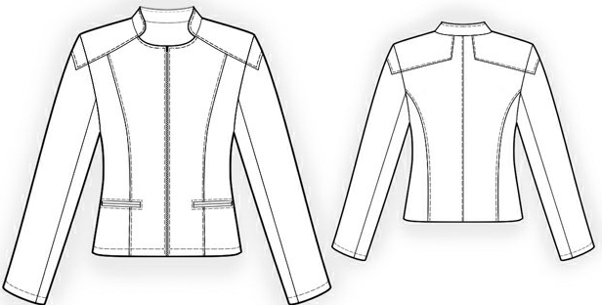

Приложение № 4
к Порядку организации и проведения Регионального этапа Всероссийской олимпиады профессионального мастерства обучающихся по специальности 29.02.04 Конструирование, моделирование и технология швейных изделий

Список
рекомендуемой литературы для подготовки к участию Региональном этапе Всероссийской олимпиады профессионального мастерства по специальности 29.02.04 Конструирование, моделирование и технология швейных изделий¹

- Конструирование одежды: учебник для студ. Учреждений сред.проф. образования/ Э.К. Амирова, О.В. Сакулина, Б.С. Сакулин, А.Т. Труханова. – 7-е изд., стер. – М.: Издательский центр «Академия», 2012. – 416 с.
- Моделирование и художественное оформление одежды: учеб. пособие для студ. сред. проф. образования/ В.В.Ермилова, Д.Ю.Ермилова. – 4-е изд., испр. и допол. –М.: Издательский центр «Академия», 2010. – 224 с.
- Технология швейных изделий: учебник для студ. Учреждений сред. проф.образования/ Э.К. Амирова, А.Т. Труханова, О.В. Сакулина, Б.С. Сакулин. – 6-е изд., испр. – М.: Издательский центр «Академия», 2012. – 512 с.
- Материаловедение швейного производства: учебник для студ. Учреждений сред. проф.образования/ Н.А. Савостицкий, Э.К. Амирова. – 7-е изд., стер. – М.: Издательский центр «Академия», 2013. – 272 с.
- История костюма. Стили и направления: учебник для студ. сред. проф.образования/ Э.Б. Плаксина-Флеринская, Л.А. Михайловская, В.П. Попов; под ред. Э.Б. Плаксиной-Флеринской. – 5-е изд., стер. – М.: Издательский центр «Академия», 2013. – 240 с., [8] л. цв. ил.

__________________________
¹письмо Федерального института развития образования № 01-00-05/969 от 25.11.2013 г. Об использовании перечня учебных изданий, рекомендованного к использованию в учебном процессе образовательными учреждениями, реализующими программы среднего профессионального образования в 2014-2015 учебном году, прошедшего рецензирование в соответствии с приказом Минобрнауки России от 15.10.2007 г. № 10, дополнением к приказу от 16.03.2009 г. № 83 «О внесении изменения в приказ Минобрнауки России»

Приложение № 5
к Порядку организации и проведения Регионального этапа Всероссийской олимпиады профессионального мастерства обучающихся по специальности 29.02.04 Конструирование, моделирование и технология швейных изделий

Способ прибытия к месту проведения олимпиады:

Региональный этап Всероссийской олимпиады профессионального мастерства по специальности 29.02.04 Конструирование, моделирование и технология швейных изделийсостоится 26марта 2015 года в 10.00 на базе ГБПОУ РО «ВТИТБиД» по адресу: г. Волгодонск, ул. Гагарина, 13.

Проезд от автовокзала троллейбусом № 2,маршрутным такси № 23, автобусом № 108 до остановки«Улица Гагарина».

Контакты:
e-mail:Lc105vol@rambler.ru
Директор ГБПОУ РО «ВТИТБиД» – Надежда Петровна Бочарова
Тел.: 8-(8639)-24-96-04

Заместитель директора по ПО - Галина Петровна Пожидаева
Тел.: 8-(8639)-22-84-56, 8-918-509-24-31.

Приложение № 6
к Порядку организации и проведения Регионального этапа Всероссийской олимпиады профессионального мастерства обучающихся по специальности 29.02.04 Конструирование, моделирование и технология швейных изделий

Регламент
проведения Регионального этапа Всероссийской олимпиады профессионального мастерства по специальности
29.02.04 Конструирование, моделирование и технология швейных
изделий

Время | Мероприятие
9.00-10.00 | Заезд участников олимпиады, регистрация участников и сопровождающих лиц.
10.00-10.15 | Официальное открытие олимпиады, жеребьевка участников, инструктаж по выполнению теоретического задания
10.15-10.45 | Выполнение теоретического задания
10.45-11.15 | Перерыв на обед
11.15-11.30 | Инструктаж по выполнению профессионального задания
11.30- 16.00 | Выполнение профессионального задания
16.00-16.45 | Подведение итогов.  Объявление результатов.  Награждение участников.

